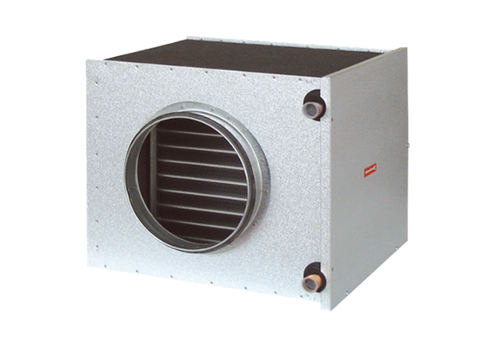Sóoldat-levegő hőcserélő EW-K 160Csomagolási egység: 1 darabVálaszték: K
Termékszám: 0192.0404Gyártó: MAICO

